Тема урока «Кулинарные секреты»
Цель: освоение практических кулинарных навыков и умений, связанных с приготовлением пищи при наименьших затратах времени и сил.
Задачи: знать правила хранения продуктов питания; знакомство с инструкцией применения бытовой техники и правилами безопасного поведения на кухне; формирование коммуникативной культуры общения в группах.
Учитель
Вопрос: Как вы думаете, в чем секрет слова «кулина»? (Дети высказываются)
Кулина – так в Древней Греции называли богиню, покровительствующую поварскому искусству. Отсюда и возникло слово «кулинария», обозначающее отрасль человеческой деятельности, связанной с приготовлением пищи.
Учитель
Вывод: итак, первый секрет мы с вами открыли – это кулинария.
Ребята, какие секреты таят в себе пословицы?
- В доме, где есть искусный повар, нет места болезни.
- Кухня – сердце дома.
Как вы думаете, почему так говорят? (дети высказываются)
Повар у плиты творит,
Как на крыльях он парит.
Все бурлит вокруг него,
Кухня – кузница его.
Каждое его творенье -
Просто сказка, объеденье,
Мысли, творчества полет.
Тот, кто пробовал, поймет.
Учитель
В современном доме кухня оборудована множеством приспособлений, которые сокращают время приготовления пищи и облегчают труд. Считается, что сегодня существует более 500 наименований различных бытовых приборов для кухни.
Игра с картами. Открыть секреты использования бытовой техники.
Приготовьте картонные карты прямоугольной формы размером 10 x 7 см или возьмите обычную старую колоду карт, которая наверняка есть в каждом доме. Затем на эти карты приклеиваем картинки с изображением кухонных принадлежностей, хорошо знакомых детям. И вот все готово для начала игры. Участниками игры может быть неограниченное количество человек. Разложите все карточки на столе «рубашками» вверх. Первый участник берет одну карту и показывает ее всем участникам. Например, на карте изображение мясорубки. Игрок начинает рассказ об этом приборе. Второй участник вытягивает вторую карту с изображением другого прибора и продолжает рассказ. Следующие игроки вытягивают карты по одному и продолжают рассказ. Игра заканчиваются тогда, когда заканчиваются карты. Чем интереснее будут подобранны изображения для карт, тем разнообразнее будет рассказ. Поэтому рекомендуется время от времени обновлять карты, находя и вырезая новые картинки из журналов.
Вывод: мы открыли второй секрет. Это использование бытовой техники на кухне, чтобы быстрее и вкусно приготовить пищу. Секрет - экономия времени при приготовлении пищи.
Реши кроссворд.

По горизонтали: 1. Прибор, необходимый для приготовления фарша.
2. Прибор для хранения продуктов при низкой температуре.
3. Прибор для приготовления поджаренных хлебцев.
4. Прибор для приготовления кофе.
По вертикали: 5. Прибор для размалывания кофейных зерен.
6. Прибор для получения сока.
7. Прибор для измельчения и смешивания продуктов.

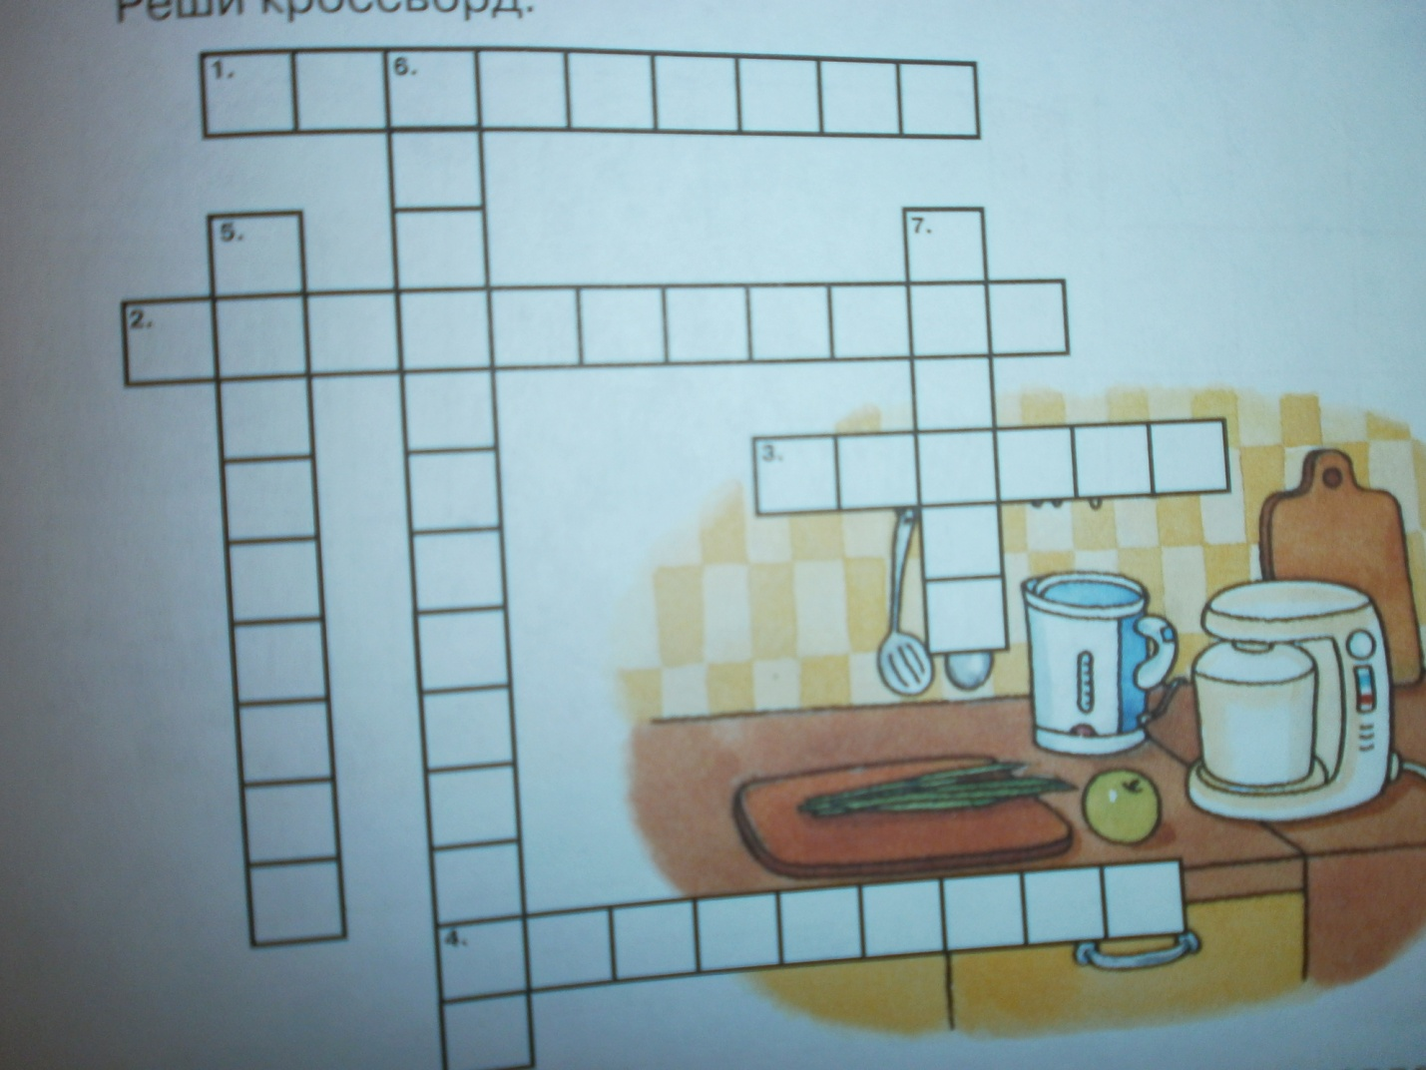

Ответы:

- Мясорубка.
- Холодильник
- Тостер
- Кофеварка
- Кофемолка
- Соковыжималка
- Миксер

Учитель
Только лучшие продукты и полезная еда:
Кушай их ты с аппетитом и здоровым будь всегда!
Хоровод из витаминов, фруктов, мяса, овощей,
Чтоб с красивой быть фигурой, и улыбкой до ушей.
Чтобы еда была вкусной, продукты нужно не только правильно выбирать, но и правильно хранить. Откройте секрет размещения продуктов питания в холодильнике.
Задание. Разместите в холодильнике продукты (йогурт, молочные супы, сыр, остатки еды, мясные деликатесы, овощи, фрукты, незамороженное мясо, яйца, масло сливочное)
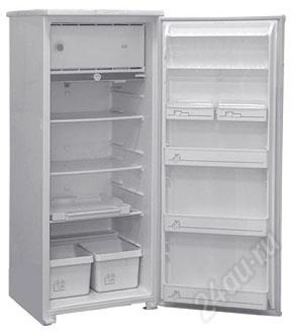
В частности, на дверце обычно расположены отделения для тех продуктов, которые лучше не охлаждать чрезмерно. Так, в панели дверцы, как правило, находится специальное отделение для сыра и масла. Отделение оснащено плотной крышкой, которое защищает эти продукты от посторонних запахов. К тому же за плотную крышку не проникает слишком холодный воздух от испарителя, и масло не слишком охлаждается и не затвердевает, иначе его трудно намазывать на хлеб.
В специальных гнездах в верхней части панели дверцы традиционно хранятся свежие яйца. Кстати, ставить в ячейки их лучше острым концом вниз, поскольку строение куриного яйца таково, что именно в этом положении желток удерживается посередине. При неправильном хранении, если сварить яйцо для украшения блюда и порезать его на тонкие кружочки – желток может оказаться заметно смещенным вбок.
В большей части холодильной камеры поддерживается постоянная температура от +4 до + 8 градусов С. Это оптимальные условия для хранения готовых блюд и супов, колбас, копченостей, открытых консервов и т.п. — тех самых продуктов, которые располагаются на средних полках холодильной камеры.
В нижней части холодильника, где обычно находится стеклянная крышка овощного отделения, диетологи и медики рекомендуют держать перед приготовлением незамороженное мясо, рыбу, фарш. Но не больше суток, в противном случае они быстро испортятся. Если Вы не планируете сразу же готовить что-либо из таких продуктов, поместите их в морозильное отделение. Причем такие продукты, независимо от того, в каком отделении находятся, должны быть тщательно упакованы, чтобы не вызывать посторонних запахов.
Учитель: мы открыли третий секрет – уметь правильно размещать продукты питания в холодильнике.
Вопрос: В каком случае при приготовлении овощей теряется меньше всего витаминов?
- при приготовлении на открытом огне
- при варке с закрытой крышкой
- при приготовлении в микроволновой печи
- при приготовлении в пароварке

Дети высказываются

Вывод: все-таки большую часть продуктов обычно используют после термической обработки. Конечно, прожаренное или запеченное блюдо очень вкусное, но тепловая обработка имеет не только положительные свойства (уничтожение болезнетворных бактерий, обработка трудноперевариваемых в сыром виде продуктов), но и недостатки (высокая температура влияет на белки, они хуже усваиваются организмом, что уменьшает их ценность, при длительной варке часть полезных веществ разрушается или переходит в воду, многие витамины разрушаются при высокой температуре и подогреве). А еще многие витамины и микроэлементы разрушаются под действием солнечных лучей и от соприкосновения с кислородом. Кулинарную обработку следует проводить при минимальном контакте с воздухом, светом, жидкостями, избегая высокой температуры. Неоднократный подогрев пищи в открытой посуде губительно действует на витамины.
Лучший способ – готовить еду с помощью тушения, запекания. Чемпионом по сохранению витаминов в продуктах является варка на пару. Если вам не нравится наиболее полезный для здоровья способ приготовления пищи — на пару, то тушите овощи с небольшим добавлением в них воды и растительного масла. Либо запекайте их в духовке – печеные овощи по вкусовым качествам ничуть не уступают жареным, а по полезным свойствам превосходят их, так как содержат гораздо больше витаминов и совсем не содержат вредных канцерогенов, которые неизбежно образуются при жарении еды.
Пища, приготовленная в микроволновке соответствует всем диетическим требованиям – щадящая термическая обработка без корочек, нет дополнительного обогащения маслами, а значит и калориями, обеспечивается максимальная сохранность питательных веществ и витаминов. Микроволновые печи позволяют также размораживать продукты с сохранением их клеточной структуры, питательных, вкусовых и гастрономических качеств. Отличие в том, что на обычной плите разогревается кастрюля и окружающая среда, а в микроволновой печи разогревается непосредственно внешний слой пищи, который затем отдает тепло остальной массе продукта и кастрюле. Потери энергии значительно меньше, нагрев идет быстрее.

Вывод: мы открыли четвертый секрет – правила сохранения витаминов при приготовлении пищи.

Учитель: Находясь на кухне, важно быть внимательным и соблюдать специальные правила, обращаясь с приборами и техникой.

Посмотри и подумай: какие правила безопасности нарушаются?

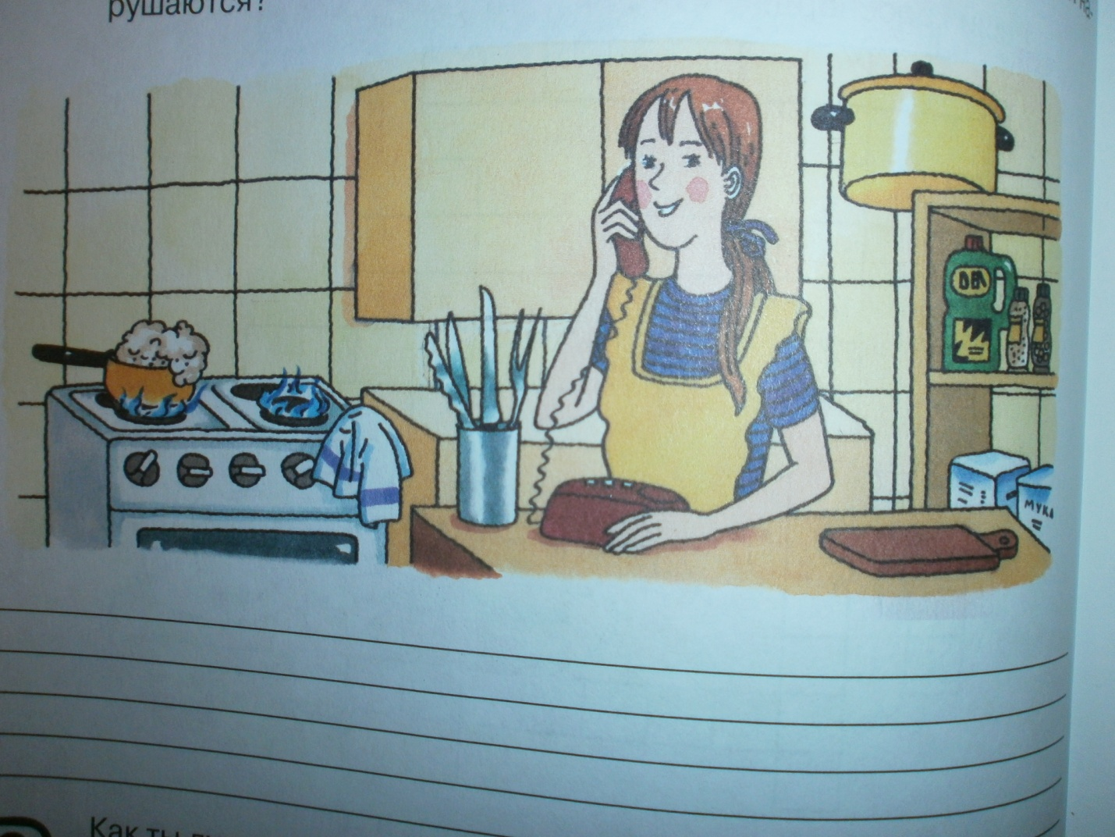

Рисунок.

Ответы.
1.Слишком сильное пламя – убегающее из ковша молоко может залить пламя горелки.
2. полотенце находится рядом с горящей горелкой.
3. Ножи и вилки в стойке стоят острием вверх.
4. Кастрюля стоит на краю шкафа и может упасть.
5. В шкафу рядом с приправами находится средство бытовой химии.

Вывод: мы открыли пятый секрет – правильно применять правила техники безопасности при работе на кухне.

Вопрос: Как думаешь, почему так говорят?
У печи галок не считают.
У нерадивой хозяйки все горшки мимо рук.
Домашняя работа терпеливых любит.

Дети высказываются.

Домашнее задание.

Секреты кулинарного искусства.

У каждой хозяйки есть свои секреты приготовления блюд. Вот некоторые из них.
• Чтобы пельмени или вареники не слипались, добавьте в воду немного растительного масла и периодически помешивайте их шумовкой.
• Чтобы мясо было сочным, его солят только в конце приготовления. При варке мясо кладут в холодную воду, если хотят получить хороший бульон, и в кипящую - если нужно сочное вареное мясо.
• При жарке продукты кладут на разогретую сковороду с горячим маслом, иначе они прилипнут. Нельзя подливать холодное масло в процессе жарки - будет чадить.
• Чем медленнее варится суп и чем меньше его объем - тем вкуснее он будет. Варить суп лучше в кастрюле с толстыми стенками.
• Каши варят в закрытой кастрюле, не открывая крышку и не перемешивая. По сути, каша варится за счет пара.
• Все бобовые перед варкой нужно замочить, иначе они будут вариться очень долго. Солят их только в конце варки.
• Если сделать кляр на дистиллированной воде, он будет гладким и плотным. А кляр, приготовленный на минеральной воде, - рыхлый и воздушный.
• Мясо обычно панируют в растительном масле, батон - в молоке, а черный хлеб - в масле. Мясные котлеты и рыбу лучше панировать в муке.
• Чтобы дрожжевое тесто быстрее подошло, воткните в него несколько трубочек для коктейля. Оно не будет прилипать к рукам, если смазать их растительным маслом.
• Слегка подгоревшую выпечку можно спасти, если остудить ее, а потом мелкой теркой аккуратно поскоблить подгоревший участок.
• В картофельное пюре можно добавлять только теплое молоко, от холодного молока оно приобретает неприятный сероватый оттенок.
• Очищенный картофель сварится быстрее и станет рассыпчатым, если его подержать под струей очень холодной воды.
• Птица приготовится быстрее, если перед варкой ее натереть снаружи и изнутри лимоном. Тот же результат получится, если перед варкой ее выдержать 2-3 часа в смеси, состоящей из равных частей воды и уксуса.
• Чтобы быстрее приготовить мясной суп, нарежьте мясо поперек волокон в виде крупной лапши или приготовьте из него фрикадельки.
• Чтобы кушанье, которое вы готовите на пару, быстрее сварилось, посолите воду, в которой стоит кастрюля: так вы поднимете температуру ее кипения.
• Если хотите быстро охладить какой-либо десерт или кушанье, поставьте их в сосуды с холодной соленой водой.
• Сырой очищенный картофель, нарезанный небольшими кусочками, при жарке на сковороде под крышкой будет готов значительно быстрее, чем в открытом виде.
• Чтобы овощи сварились быстрее, нужно положить в воду 1 чайную ложку растительного масла.
• Чтобы сварить свеклу быстрее, вымойте ее, очистите от кожи, нарежьте на кубики, положите в кастрюлю и залейте горячей водой так, чтобы она только прикрыла овощ. Варите под крышкой, изредка помешивая и понемногу подливая воду. К тому времени, когда она будет готова, вода должна выкипеть почти полностью. Затем добавьте в кастрюлю 1 чайную ложку уксуса для восстановления цвета свеклы и перемешайте.

Материал для подготовки занятия

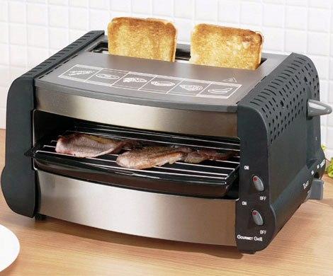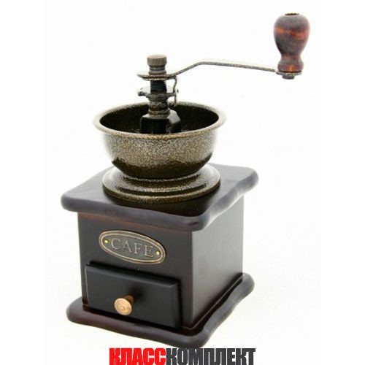

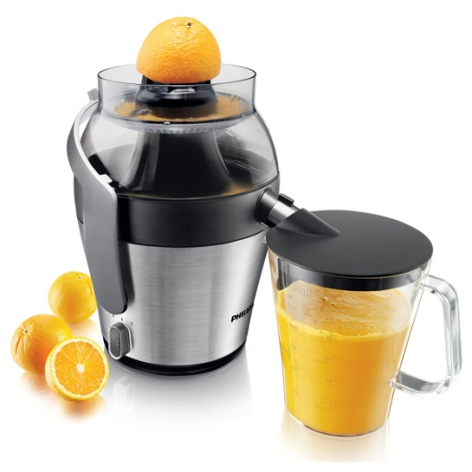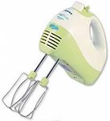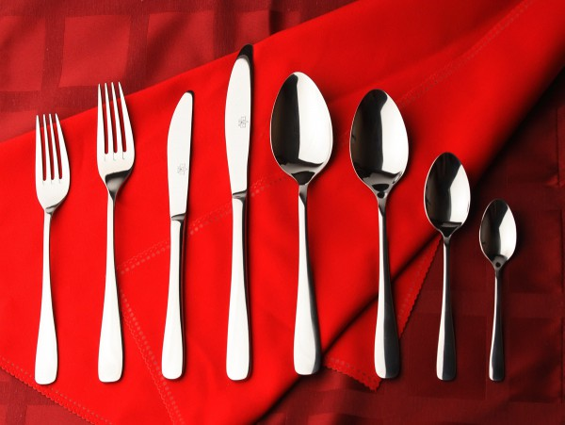

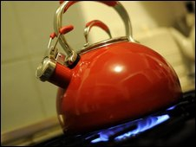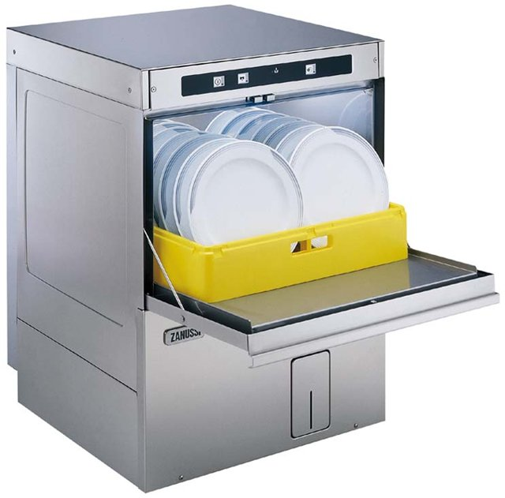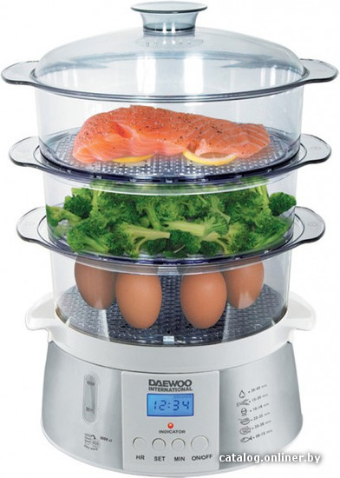

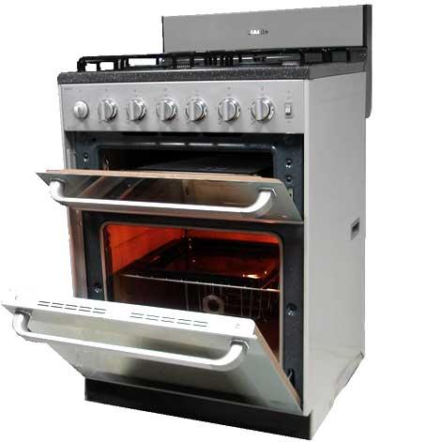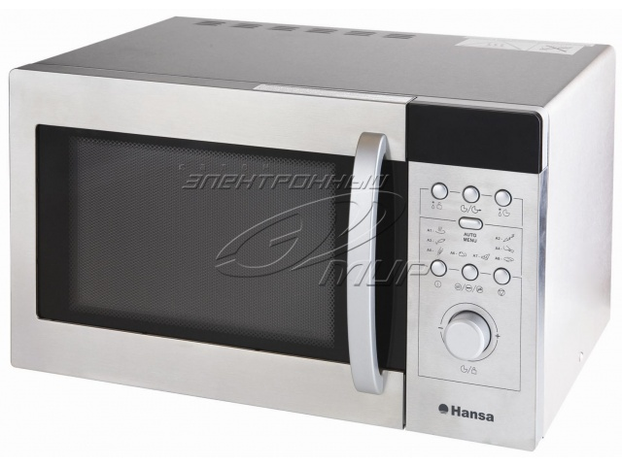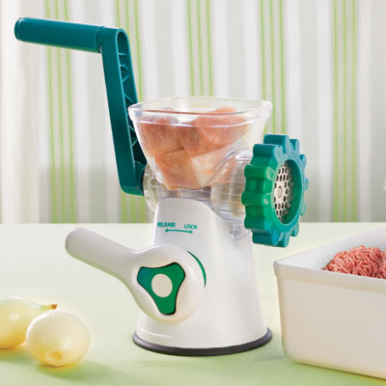

По горизонтали: 1. Прибор, необходимый для приготовления фарша.
2. Прибор для хранения продуктов при низкой температуре.
3. Прибор для приготовления поджаренных хлебцев.
4. Прибор для приготовления кофе.
По вертикали: 5. Прибор для размалывания кофейных зерен.
6. Прибор для получения сока.
7. Прибор для измельчения и смешивания продуктов.

Задание. Разместите в холодильнике продукты .
- Йогурт.
- Сыр.
- Остатки еды.
- Мясные деликатесы.
- Овощи.
- Фрукты.
- Незамороженое мясо.
- Яйца.
- Масло сливочное.

Посмотри и подумай: какие правила безопасности нарушаются?

